День семьи

Традиционно 15 мая в нашей службе отмечается этот день, как самый большой праздник. Да и как иначе может быть?! Ведь вся наша работа связана с семьями, с их проблемами и успехами, надеждами и мечтами...
Мы рады отметить, что за время работы службы сумели установить со всеми семьями добрые дружеские отношения. На этот раз в празднике приняли участие 13 семей, из них две семьи кандидатов в приемные родители, одна приемная семья и десять семей, в которой под опекой воспитываются кровные дети.
Несмотря на то, что сам праздник будет проходить в нашей школьной столовой, в кабинете служб наполнен веселым детским гвалтом. Ребята отвечают на вопросы шуточной анкеты, чтобы потом проверить, насколько в курсе наши родители маленьких детских тайн.
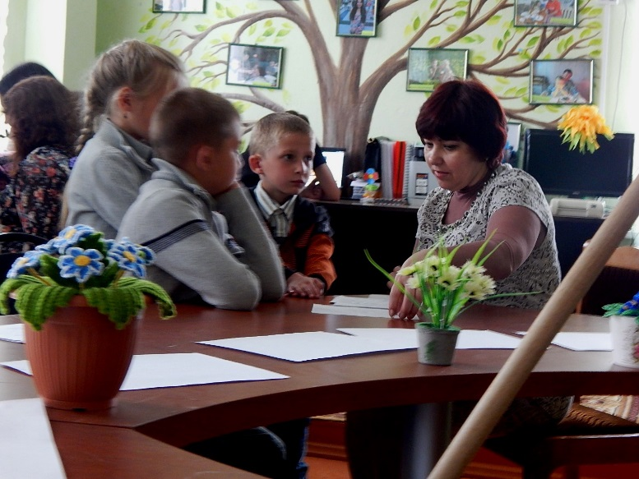о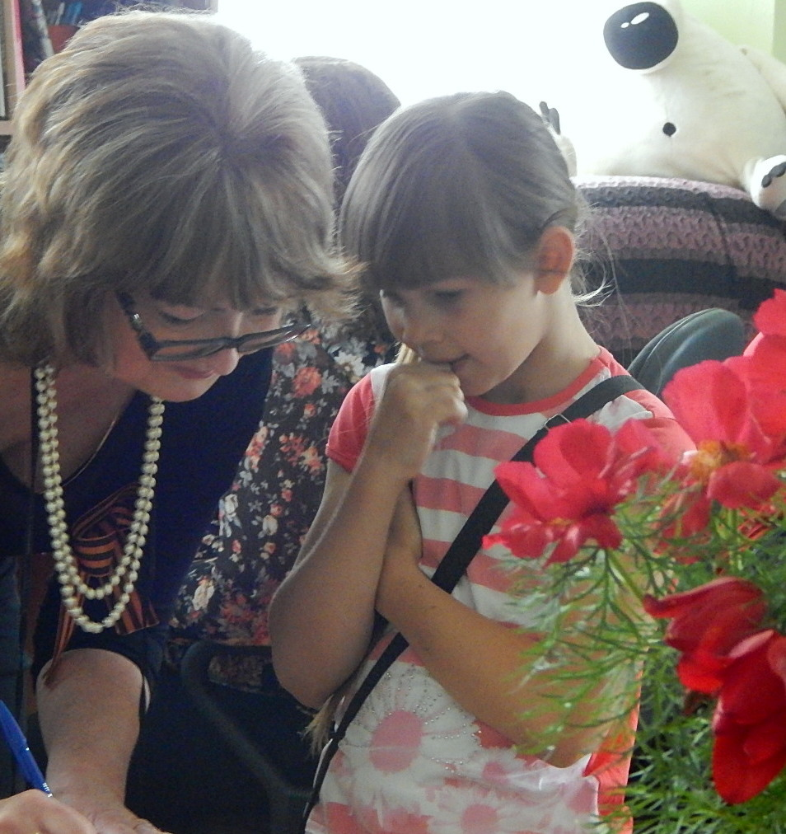

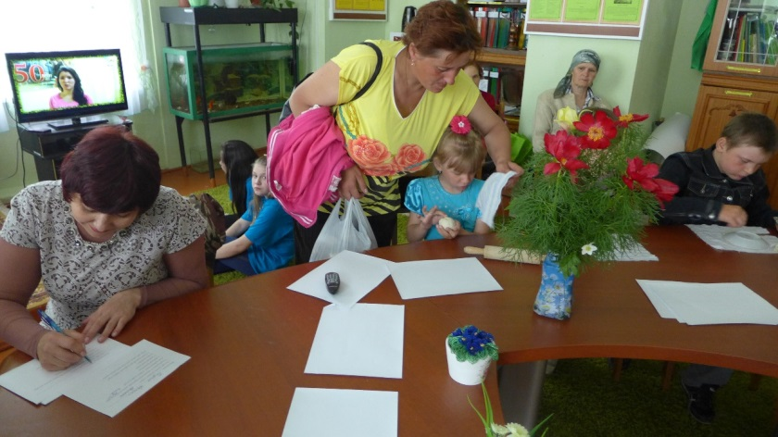

Тут же проводится мастер-класс по фотоделу, ребята под руководством нашего психолога Натальи Николаевны учатся правильно фотографировать. Практический курс по современной фотографии невозможно вместить в один урок, но зато есть возможность узнать, как правильно позировать при съемке портрета, как продумать эскиз будущей фотографии, как выбрать ракурс. К сожалению, погода не позволила нам провести мастер-класс во дворе школы, где буйно цветут весенние первоцветы, но тем не менее многие из детей получили первый серьезный опыт фотографирования и смогли подержать в руках профессиональную фототехнику. Сегодня мы делали портреты самых дорогих людей: наших дорогих бабушек и мам. Перед Вами только некоторые из целой галереи портретов, которыми наши гости смогли полюбоваться во время праздника и даже получить их в подарок.

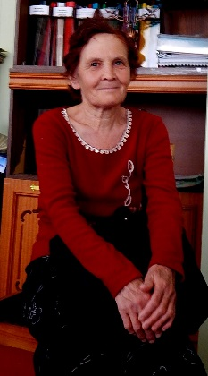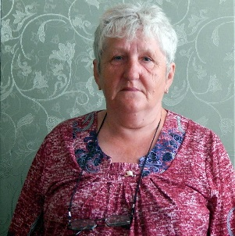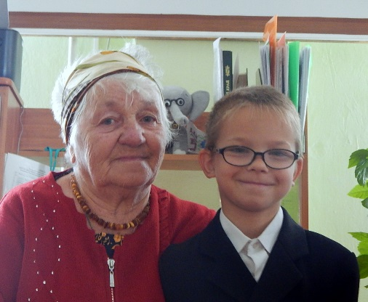
Ровно в 15-00 начался праздник в празднично украшенной столовой.
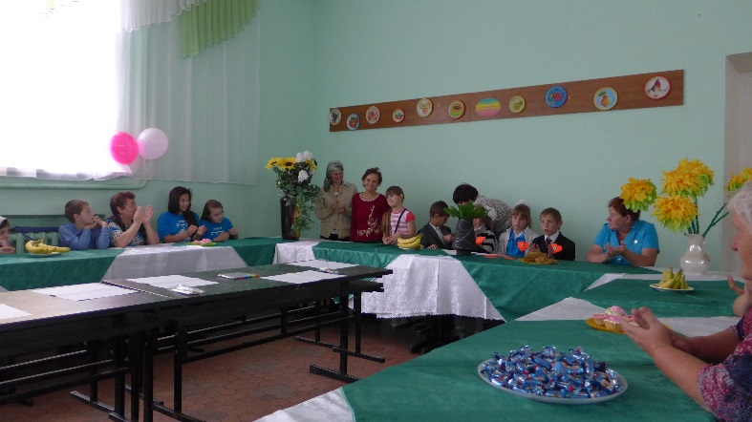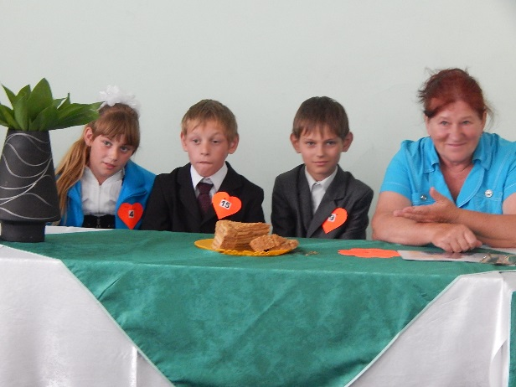

Каждая семья торжественно доложила о готовности к началу праздника, рассказав коротко о своей семье, увлечениях и достижениях. Звонко и четко звучали девизы семей: «Когда мы едины- мы непобедимы», «В семье-наша сила»,
«Наш девиз семьи таков: взаимопонимание, ум, дружба и любовь!», «Наш девиз всегда един - не разрушим, не предадим!» и др.
Воспитанники нашей школы всегда участвуют в наших семейных мероприятиях.
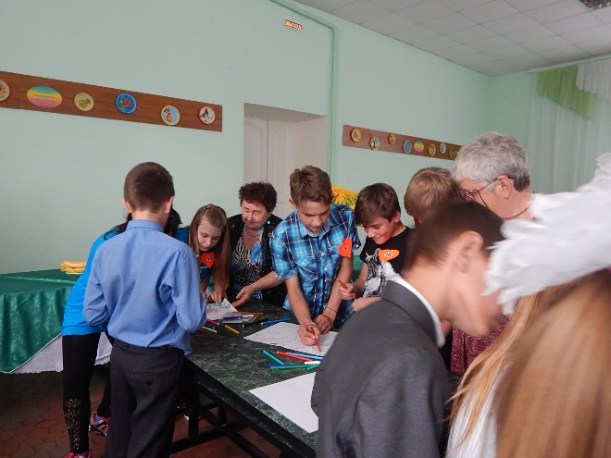
Сегодня они стали членами семей для двух бабушек, внуки которых не смогли прийти на праздник. И, надо заметить, что в конкурсах им равных не было. Наблюдая за нашими воспитанниками, нельзя не заметить, что все-таки для них семья остается мечтой. Конечно, они уже привыкли к жизни в интернате, но каждому из них просто необходимо то особенное внимание, которое могут дать ребенку только любящие родители.
Конкурс «Что нам стоит дом построить» увлек настолько, что оторвать наших художников от своих произведений под названием «Дом моей мечты» просто не было никакой возможности. Рисунки получились замечательные, наполненные радостным светом надежд на счастливое будущее.

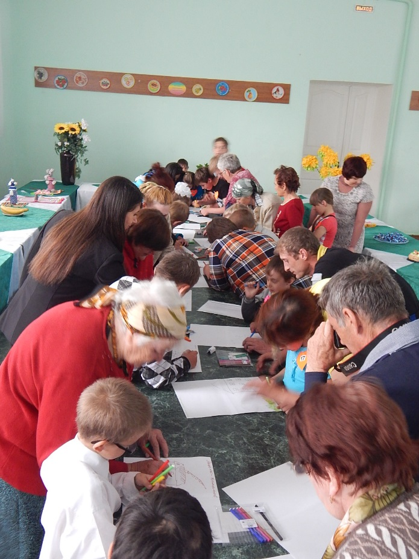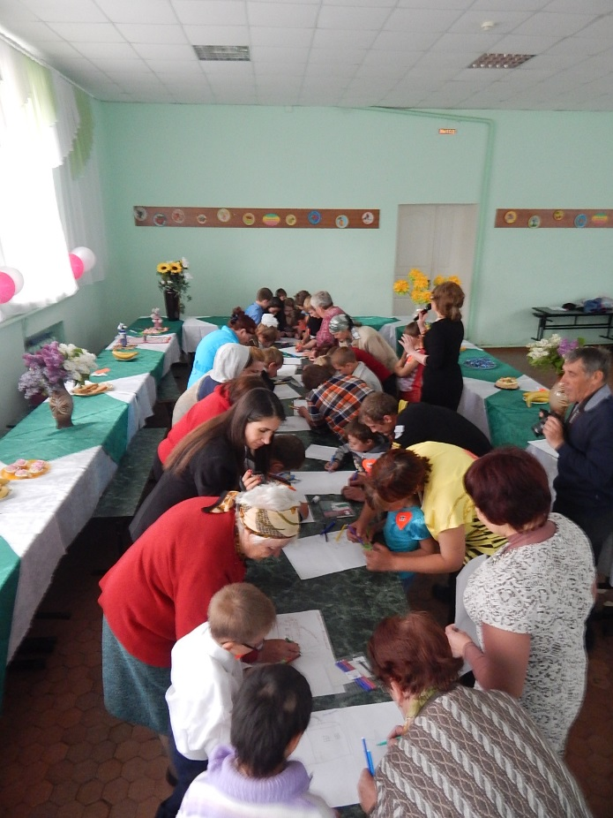

Дружба семьи проверяется взаимодействием , поэтому конкурс «Утренние сборы» показал, насколько слаженно могут члены семьи действовать сообща. После звонка будильника родители с завязанными глазами должны были собрать своих чад в школу. При активной поддержке зрителей конкурс получился очень веселым и принес в копилку участвующих семей дополнительные бонусы в виде заветных сердечек. 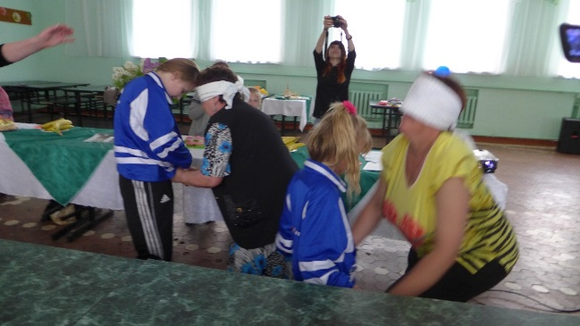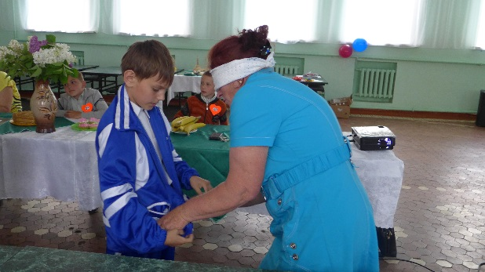
Вы пробовали пить чай из стакана с помощью трубочки не в одиночку, а сразу со всеми членами семьи? А если семью представляют сразу от трех до пяти участников?

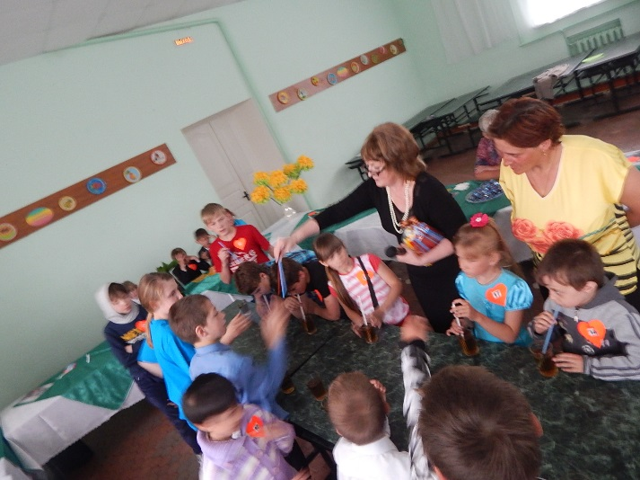
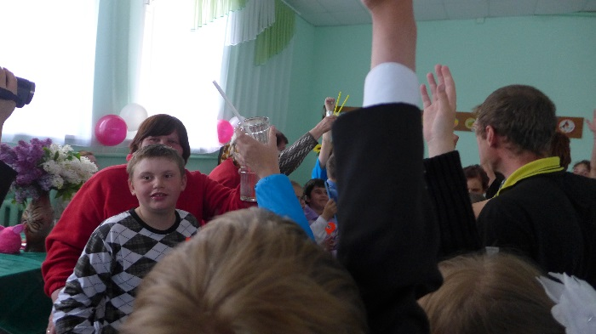

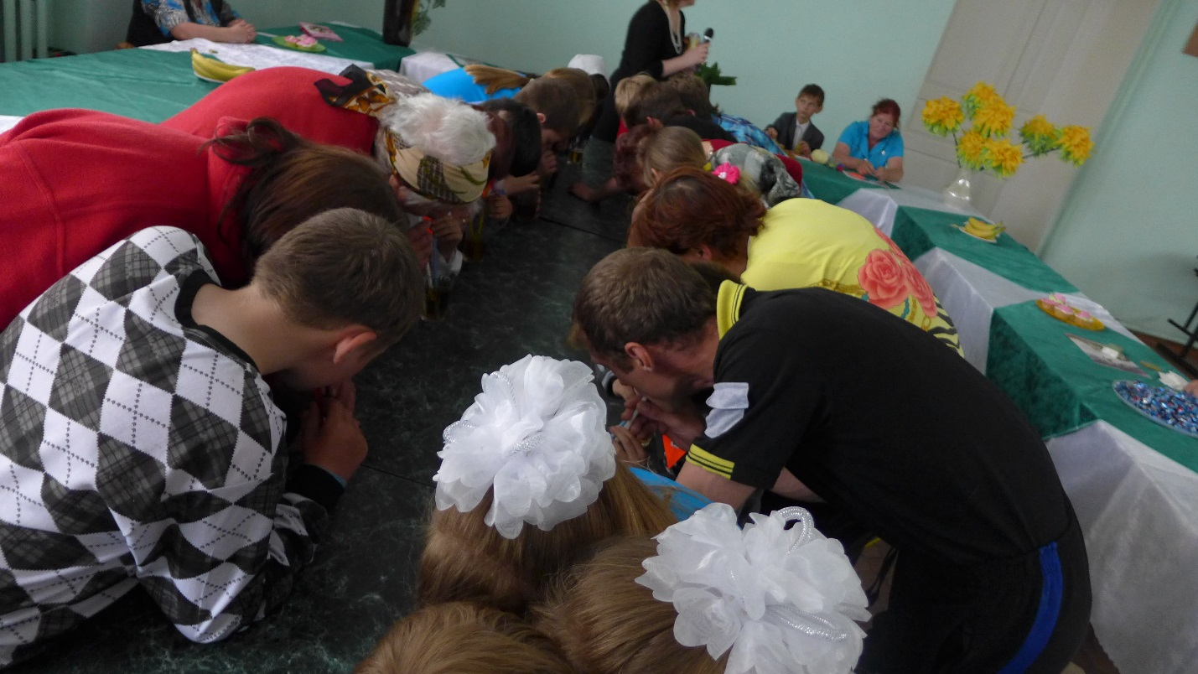
Беспроигрышная лотерея повеселила участников нашего семейного праздника, так как выигрыши были самыми неожиданными: вилок капусты, скакалка, лимон, медалька шоколадная, фантик от конфеты, календарик или смешной прикол.
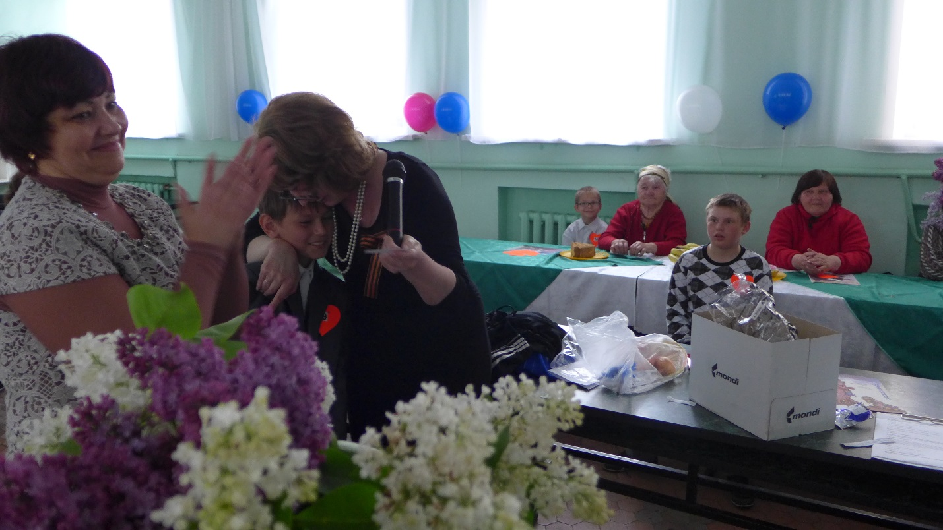

Между конкурсами устраивались танцевальные мини-мастер-классы, на которых наши юные инструкторы Галя, Саша, Петя, Леша, Джафар и Сережа учили наших маленьких гостей танцевать. 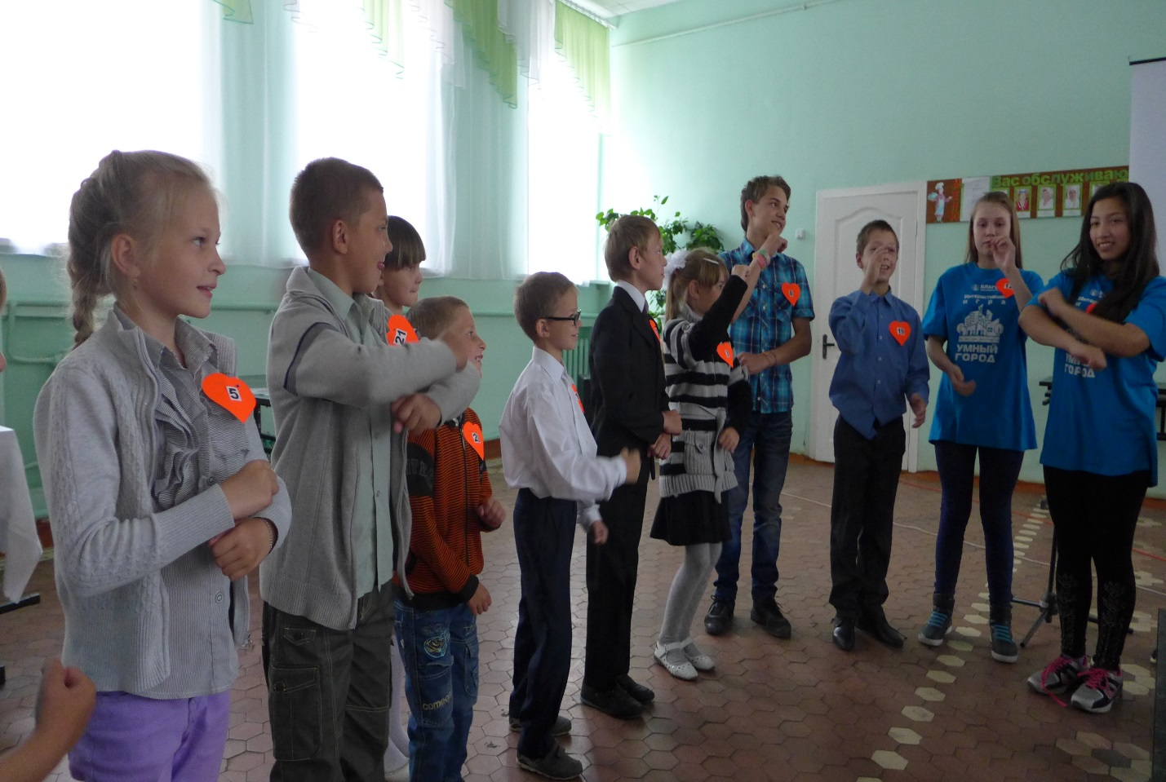
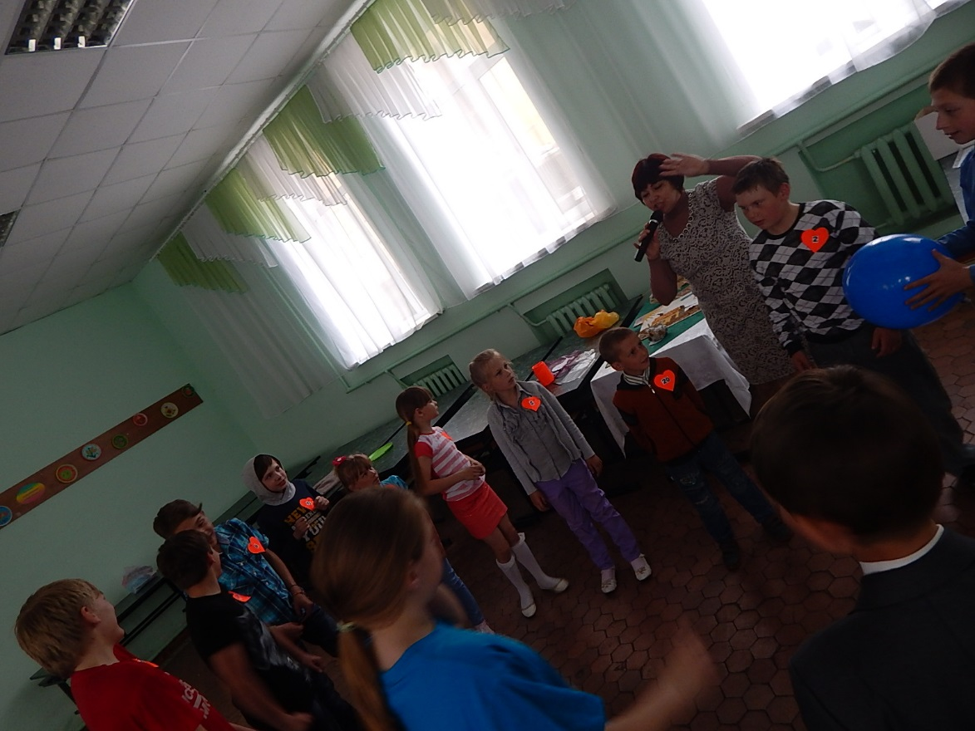

Эстафеты, конкурсы, так любимые нашими детьми, подвели итог нашему замечательному традиционному празднику, наполнив его участников еще одной порцией хорошего настроения.
Семья-это важно! Семья-это сложно!
Это стихотворение поставило финальную точку праздника, а прочитано оно было с участием всех гостей: каждая семья читала хором свою строчку.
Фотография на память и все вместе хором:
«Живём, любовь свою храня,
Мы сможем всё – ведь мы – семья!»
